Клумбы с цветами украсили территорию Марушкинского
06.06.2018

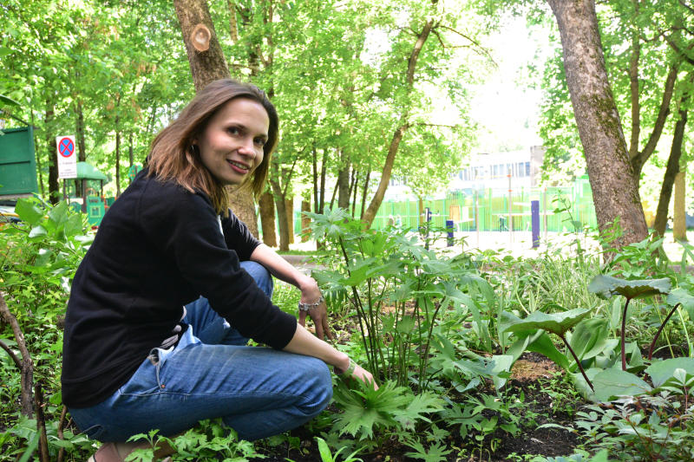
Клумбы с цветами украсили территорию Марушкинского. Фото: архив
Специалисты провели работы по благоустройству 5 июня в поселке совхоза «Крекшино» поселения Марушкинское. Об этом сообщили 6 июня в местной администрации.
Представителями подрядной организации недалеко от парка, вблизи дома №5 «А», были высажены цветы на клумбах.
— Летний период быстро пройдет, а работы у нас много по наведению порядка на территории Марушкинского. Мы должны успеть отремонтировать дороги, обустроить и озеленить улицы, — прокомментировал специалист местной администрации.
Отметим, что работы по высадке цветов провели за один день.

Адрес страницы: http://tinao.mos.ru/presscenter/news/detail/7377427.html
Префектура Троицкого и Новомосковского административных округов города Москвы

